# 《疲劳感知系统》

# 系统概述

## 项目背景

现代社会的某些职业竞争激烈，生活压力大。部分人处在一种高强度的学习或工作状态下，身体得不到适当的运动放松休息。长此以往，身体会出现严重的疲劳感。疲劳工作和学习不仅会影响工作效率而且会影响生命安全。近年来大学生猝死的案例频发，疲劳手术的案例也层出不穷，在交通方面更是造成了大量的人员伤亡。据统计，大概有20%至30%的交通事故是由于疲劳驾驶引起的，尤其是在高速公路上疲劳驾驶引发的交通事故达到30%以上。50%的人都有过疲劳驾驶的经历。疲劳问题已成为威胁生命安全的一个重要因素。

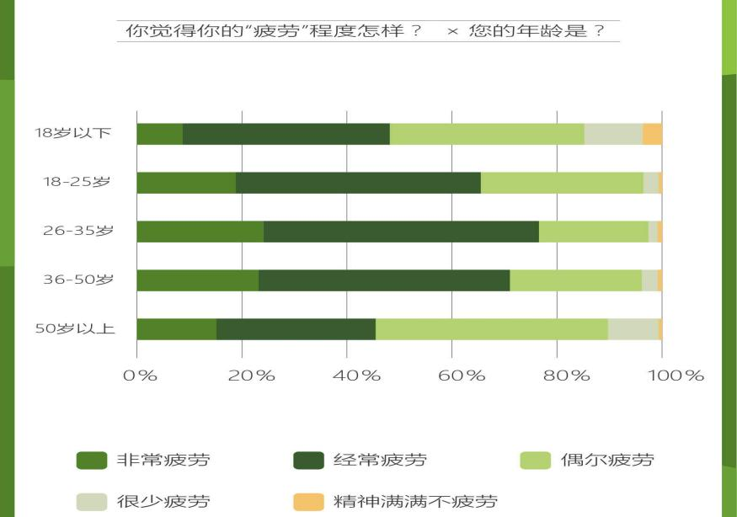

【图1】疲劳问题

## 项目概述

本项目是以疲劳状态检测为核心功能并能及时警示人们处于何种疲劳程度的智能信息化系统。项目旨在通过对人们疲劳状态的检测，警示使用者是否处于疲劳状态，从而减少因疲劳作业而造成的事故的发生。

# 项目工作原理

## 一、技术概览

本系统通过对由使用者佩戴的摄像头采集的图片视频进行肢体语言分析，对由脑电波传感器采集的脑神经活动信息进行脑神经分析，对由脉搏传感器采集脉搏信息进行心跳分析，对由声音采集器采集的音频信息进行气息分析，综合分析判断使用者的身体处于是否处于疲劳状态，进而评判出使用者是否适合继续学习工作，以及可继续学习工作的时长。

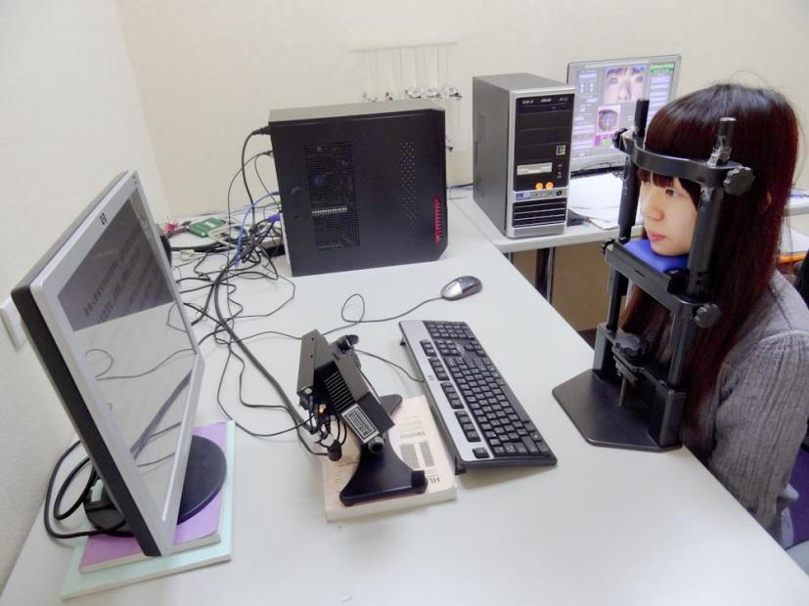

【图片2】系统工作图

## 二、层次结构

系统按照层次结构大体分为三层，数据层、业务层、网络层，如图3所示。数据层利用不同传感器模块来采集数据并向上传递。业务层接收并处理数据，并网络层建立相应会话。网络层使用HTML、flask 等框架与技术完成Web端的数据展示和结果分析。

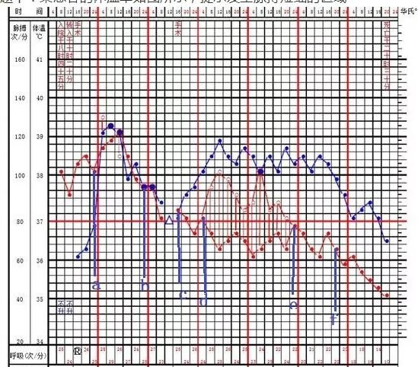

【图片3】数据展示

### 1、数据层技术结构

数据层通过摄像头、头戴式脑电波传感器、脉搏传感器以及声音传感器采集人体状态信息，并将数据通过SM3算法加密并存入数据库。流程图如下

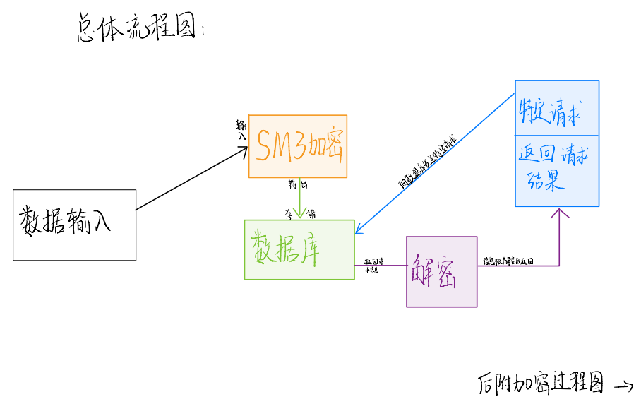

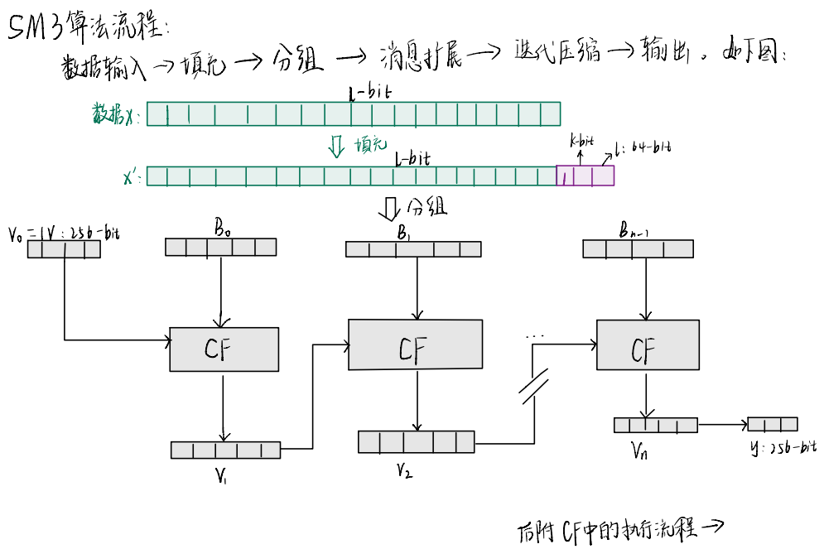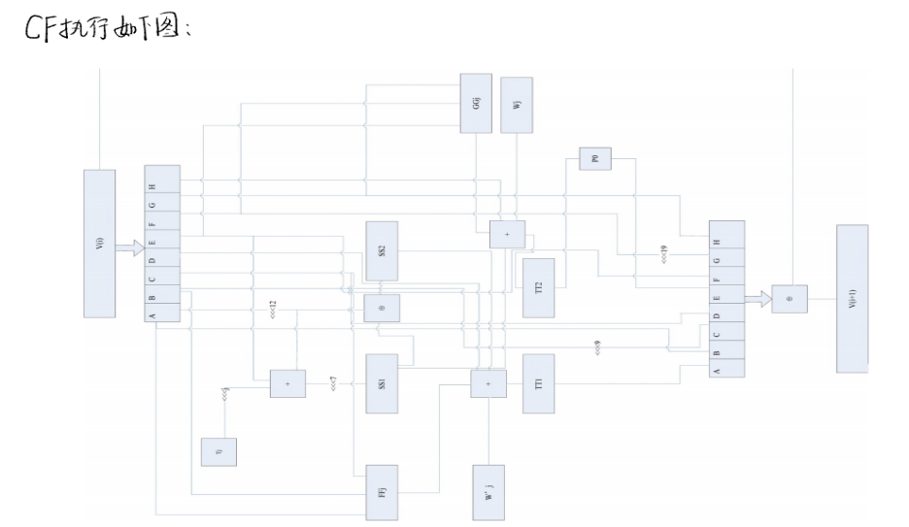

### 2、业务层数据结构

业务层利用基于模糊决策树的情感分析算法实现数据分析。使用python graphviz模块实现数据及决策树的可视化。

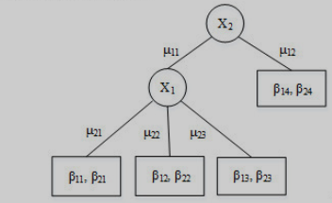

上面图形为模糊决策树模型，其中边上的标识代表了每个样本从root到叶子节点时候的隶属度的值，β12代表第二个叶子节点属于第一类的隶属度值。

### 3、网络层数据结构

网络层：利用Web页面展示友好的界面并简化用户的操作。效果如下图。

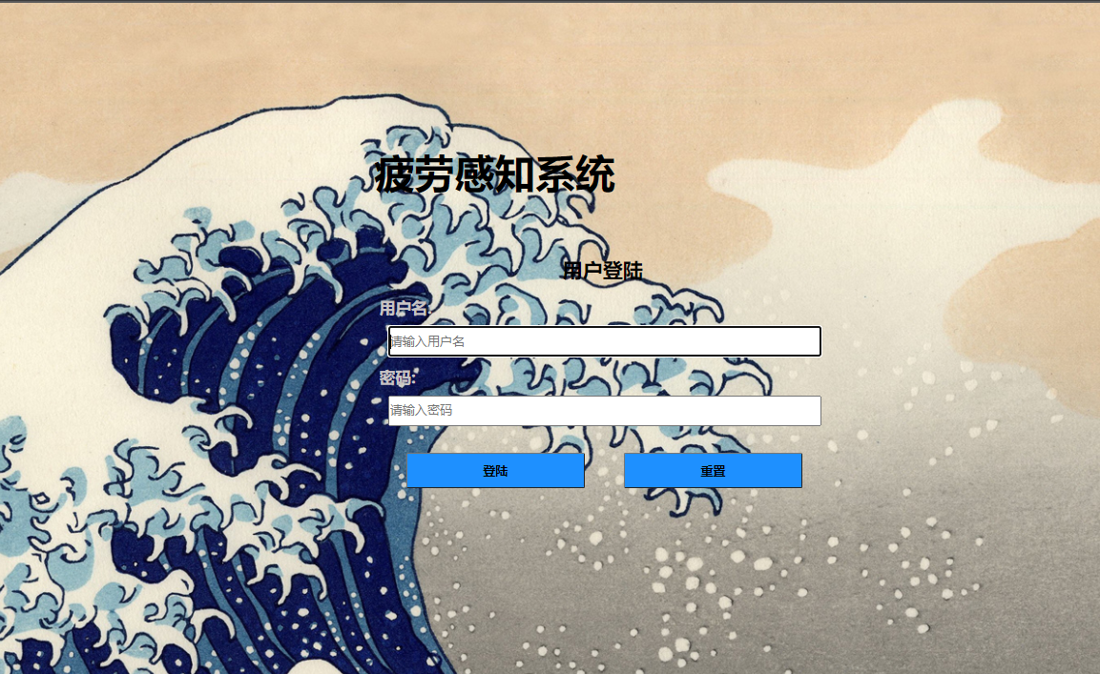【图片5】登陆界面

# 三、创新与特色

在技术方面本系统综合使用了多种传感器模块，并使用基于模糊决策树的情感分析算法对数据进行综合评判分析，大幅提高识别的速度、准确性和可靠性。再使用Flask框架搭建出Web页面，实现数据和分析结果的可视化，提高系统的易用性。